《计算机原理实验》报告 填写要求
一、实验报告（汇编语言编程、接口实验及综合设计实验）应体现出以下内容：
1、实验目的和要求：写明实验的目的和任务要求；
2、实验原理和内容：与实验内容相关的算法描述、程序的结构类型，与实验相关的接口模块的简要功能描述。
3、算法流程：使用流程图对算法进行描述。流程图应当逻辑正确、简单清晰。流程图可以采用打印或手工绘制。
4、与试验相关的实验逻辑图（接口实验和综合设计实验），逻辑关系应正确；
5、程序清单：程序清单一律采用打印的方式，源程序文件的格式要整齐、规范（语句的标号、指令及注释应在不同列中）。在程序的关键语句上加注释。相关子程序要在注视中进行功能说明；
6、实验结果与分析：明确地写出最后结果（是否实现设计要求等），对实验中所遇到的问题以及解决的方法加以描述；
7、实验体会、建议：实验过程中的收获、感想，以及针对实验内容、教学考核方法、实验教材内容等提出建议和意见；
8、全部文字叙述内容要求简明扼要，思路清楚、用词规范；
9、实验时间：报告中应标明实验的日期（年、月、日；星期；组号）。
二、要求实验报告字迹工整，文字简练，数据齐全，图表规范，计算正确，分析充分、具体、定量。
三 、对抄袭“实验预习报告”和“实验报告”或编造原始数据的行为，一经发现以零分处理，并按《大连理工大学学生违记处分规定》第二十六条给予处分。

《计算机原理实验报告》
实验室（房间号）： 实验台号码：
指导教师签字： 成绩：
实验 一 汇编语言上机操作&动态调试程序DEBUG的使用&运算类程序设计
一、实验目的
1、熟练掌握使用全屏幕编辑程序EDIT编辑汇编语言源程序。
2、熟练掌握宏汇编程序MASM或TASM的使用。
3、熟练掌握连接程序TLINK或LINK的使用。
4、了解DEBUG或TD的特点和使用方法。
5、掌握使用运算类指令编辑及调试的方法。
6、掌握运算类指令对各状态标志位的影响及其测试方法。

二、实验要求
1、 画出程序流程图，给出程序清单，并加以适量的注释
2、 总结运算类程序设计的方法

三、编程算法与说明
用减奇数法开平方，ax<--data1所存平方数，bx<--data2所存奇数（初值为1），cx<--计算所得平方根（初值为0），将所得平方根结果存储在内存result（不赋初值）中，运行得最终结果并用TD进行调试。
四、实验电路图
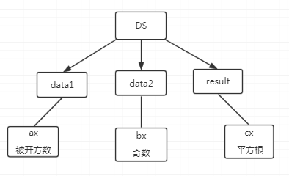

五、程序流程图
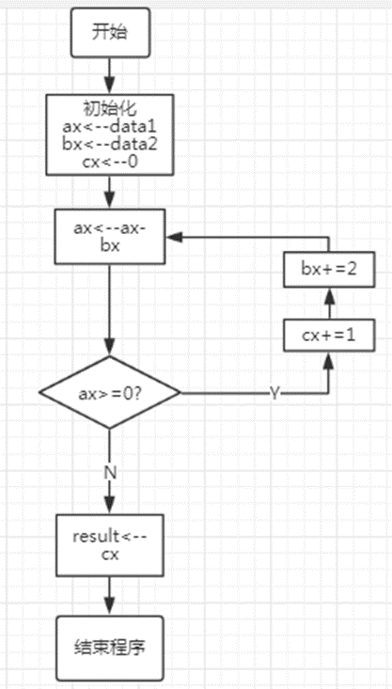

六、程序清单
DATA SEGMENT PAGE
DATA1 DW 81. ;被开方数
DATA2 DW 1 ;求和奇数，初始值为1
RESULT DW 0 ;平方根，初始值为0
DATA ENDS
STACK SEGMENT PAGE STACK
DB 256H DUP(0)
STACK ENDS
CODE SEGMENT
ASSUME DS:DATA,SS:STACK,CS:CODE,ES:DATA

MAIN PROC FAR
PUSH DS
MOV AX,0
PUSH AX

MOV AX,DATA
MOV DS,AX ；标准化开头
MOV CX,0 ;cx<--计算所得平方根（初值为0）
MOV AX,DATA1 ;ax<--data1所存平方数
MOV BX,DATA2 ;bx<--data2所存奇数（初值为1）

CIRCLE: ；循环
SUB AX,BX
JAE M0 ；判断AX是否大于等于0
MOV RESULT,CX
JMP ENDD ；当AX不满足大于等于0的条件时，跳出循环结束程序

M0:
INC CX ；CX自加1
INC BX ；BX自加2
INC BX
JMP CIRCLE ；调会循环体CIRCLE

ENDD:
MOV AH,4CH ；结束语句
INT 21H

MAIN ENDP
CODE ENDS
END MAIN

七、实验结果与分析
1.TD Debug截图：
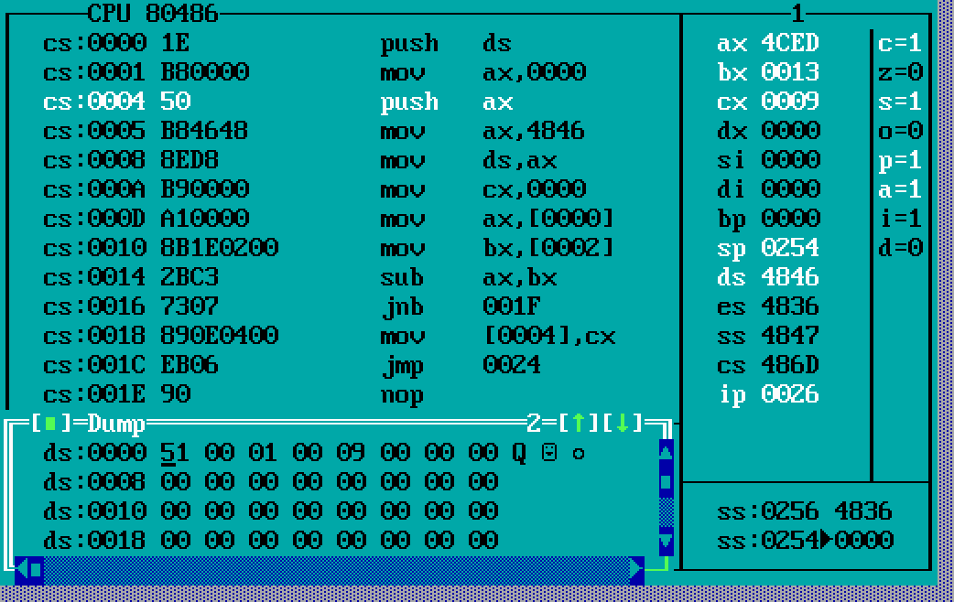
2．结果分析：
被开方数存储在DS:0000H-->51H(81)，平方根存储在DS:0004H-->09H(9)，所得结果符合设计。

八、实验体会与建议
通过本次实验，加深对汇编语言的理解，能够正确的使用dosbox，学会提高了自己的汇编语言的编程能力。对计算机内部二进制存储方式有了更加清晰的认知，为以后的学业发展，单片机的开发打下扎实的基础

